5 实验设计与结果分析

5.1 实验设置
本章实验围绕五个问题展开：第一，本文方法相对于传统ABR方法和强化学习方法是否能够取得更高的综合QoE；第二，语义重编程、上下文预对齐和轻量化历史多尺度建模三个模块是否分别具有可解释的性能贡献；第三，多随机种子和逐轨迹统计是否支持实验结果的稳健性；第四，在同一网络数据来源的不同轨迹子集上，本文方法相对于效果较好的强化学习基线是否仍能保持可观察的平均收益；第五，当网络轨迹保持一致而视频分片大小分布发生变化时，最终模型是否仍能保持稳定性能。上述问题分别对应主实验结果分析、QoE组成指标分析、消融实验、分布级分析、同源子集验证和跨视频配置补充实验。
实验使用仓库中的ABR仿真环境、FCC网络轨迹和固定视频配置。训练、验证和测试分别依赖不同轨迹集合，以降低训练数据与测试环境重叠带来的偏差。主测试阶段使用固定测试子集中的100条网络轨迹，并保持轨迹顺序一致。固定顺序的作用是减少测试采样噪声，使不同方法的性能差异主要来自策略本身，而不是来自轨迹抽样差异。补充实验进一步使用同源验证子集和另一组固定视频配置，用于分析实验结论对轨迹划分和视频分片大小分布的敏感性。
评价指标包括平均奖励、平均码率、重缓冲时间和平滑性惩罚。平均奖励是综合 QoE指标，按照项目既有统计口径跳过每条轨迹的第一条reward后计算；平均码率、重缓冲时间和平滑性惩罚则根据完整播放日志统计。采用这一口径的原因是第一步奖励受初始默认码率影响较大，而组成指标仍应反映完整播放过程。本文在全部图表中保持相同统计口径。
对于包含随机性的学习型方法，本文采用多随机种子报告均值和标准差。Genet、UDR、上下文预对齐增强模型和最终轻量化多尺度历史增强模型均测试5个随机种子；语义重编程基线和原始多尺度历史混合模型保留3个随机种子结果；BBA和MPC为确定性方法，在固定测试协议下报告单次结果。由于不同方法的随机种子数量并不完全一致，本文在相关图表中标注seed数，并在分析标准差时避免把不同seed数量下的稳定性直接等同比较。

5.2 对比方法与评价指标
本文比较三类方法。第一类是传统方法，包括BBA和MPC。BBA只根据缓冲区占用选择码率，能够体现规则方法的简洁性和稳定性；MPC根据近期吞吐量估计未来带宽，并在有限预测窗口中搜索码率组合，是典型的模型预测控制方法^{[2,4]}。第二类是强化学习基线，包括UDR和Genet。UDR代表在随机环境分布中训练的策略，Genet通过自动课程生成提高训练环境覆盖度，是当前仓库中较强的学习型基线^{[7]}。第三类是本文的大模型适配方法，包括语义重编程基线、上下文预对齐增强模型、原始多尺度历史混合模型和轻量化多尺度历史增强模型。
评价指标方面，本文以平均奖励作为综合QoE指标，以平均码率、重缓冲时间和平滑性惩罚作为组成指标。平均码率反映视频清晰度收益，重缓冲时间反映播放卡顿程度，平滑性惩罚反映相邻分片码率切换带来的观看不稳定性。由于三类指标之间存在权衡关系，本文在分析中既比较综合平均奖励，也结合组成指标解释不同方法的决策取舍。
由于代码仓库中的部分实验目录名主要用于脚本管理，本文在正文中根据模型结构对其重新命名。例如，semantic_only记为语义重编程基线模型，maskprevreward记为上下文预对齐增强模型，hmix_v2lite记为轻量化多尺度历史增强模型。后续实验结果均采用这些论文表述名称。

5.3 主实验结果分析
为比较不同自适应码率方法在统一测试协议下的性能，本文选取传统规则方法、预测控制方法、强化学习方法以及本文方法进行对比实验，结果如表5.1所示。

表5.1 主要方法在ABR测试集上的性能比较
Method | Category | Seeds | Mean reward | Bitrate | Rebuffering | Smoothness
BBA | Traditional | 1 | 0.7642 ± 0.0000 | 1183.3 ± 0.0 | 0.0472 ± 0.0000 | 0.3974 ± 0.0000
MPC | Traditional | 1 | 0.8485 ± 0.0000 | 1212.9 ± 0.0 | 0.0953 ± 0.0000 | 0.1375 ± 0.0000
UDR | RL baseline | 5 | 0.7509 ± 0.0347 | 1096.9 ± 3.4 | 0.0834 ± 0.0081 | 0.1684 ± 0.0019
Genet | RL baseline | 5 | 0.8587 ± 0.0243 | 1104.8 ± 6.3 | 0.0792 ± 0.0043 | 0.0885 ± 0.0032
Semantic reprogramming baseline | This work | 5 | 0.8068 ± 0.0804 | 1030.4 ± 69.7 | 0.0765 ± 0.0210 | 0.0764 ± 0.0062
Context pre-alignment enhanced model | This work | 5 | 0.8547 ± 0.1000 | 1015.8 ± 26.7 | 0.0627 ± 0.0225 | 0.0746 ± 0.0101
Lightweight multi-scale history enhanced model | This work | 5 | 0.8967 ± 0.0475 | 1057.0 ± 33.7 | 0.0610 ± 0.0114 | 0.0821 ± 0.0241

由表5.1可知，本文最终轻量化多尺度历史增强模型在5个随机种子下的平均奖励为0.8967 ± 0.0475，高于BBA的0.7642、MPC的0.8485、UDR的0.7509 ± 0.0347和Genet的0.8587 ± 0.0243。该结果说明，在本实验设置中，大语言模型经过任务适配后，能够在综合QoE指标上超过传统规则方法、预测控制方法和较强强化学习基线。
为更直观地展示不同方法之间的平均QoE奖励差异，本文进一步绘制了主结果柱状图，如图5.1所示。

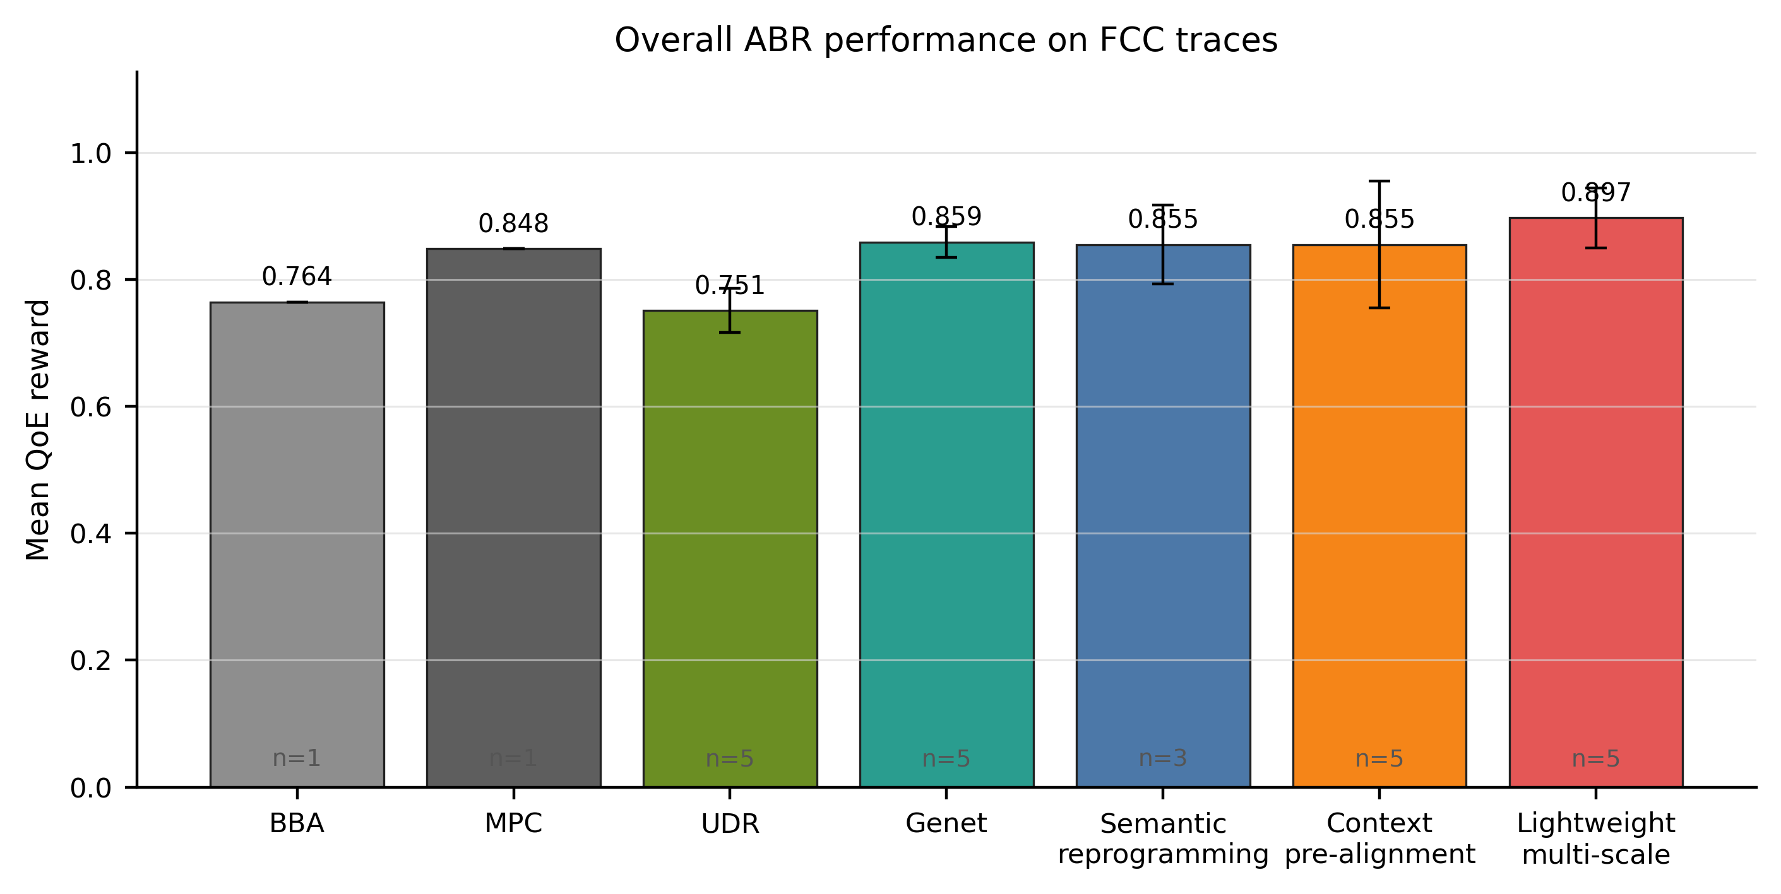
图5.1 不同 ABR 方法的平均QoE奖励对比

由图5.1可以看出，不同方法之间呈现出较明显的性能差异。BBA受限于固定规则阈值，平均奖励相对较低；MPC借助吞吐量预测机制，性能明显优于BBA；Genet在学习型基线中表现较强；本文最终模型在平均奖励上进一步提升。需要注意的是，最终模型的标准差为0.0475，高于Genet的 0.0243，说明其平均性能虽然更高，但不同随机种子下的波动也更加明显。因此，本文结论应表述为“在 5 个随机种子的均值统计下，最终模型平均性能优于 Genet”，而不宜表述为“在所有随机种子和所有 trace 上均稳定优于 Genet”。
从方法机理看，最终模型的优势并非来自简单提高码率。其平均码率为 1057.0 Kbps，低于 Genet 的 1104.8 Kbps，却取得了更高的综合奖励。这说明该模型在码率收益、卡顿风险和平滑性惩罚之间形成了更合理的权衡。ABR 任务的目标并不是单纯最大化视频码率，而是在动态网络环境下综合提升用户体验质量；这也解释了为什么 BBA 的平均码率较高，但综合奖励并不占优。

5.4 QoE组成指标分析
为进一步分析不同方法在 QoE 组成项上的差异，本文比较了平均码率、重缓冲时间和平滑性惩罚三个指标，结果如图 5.2 所示。

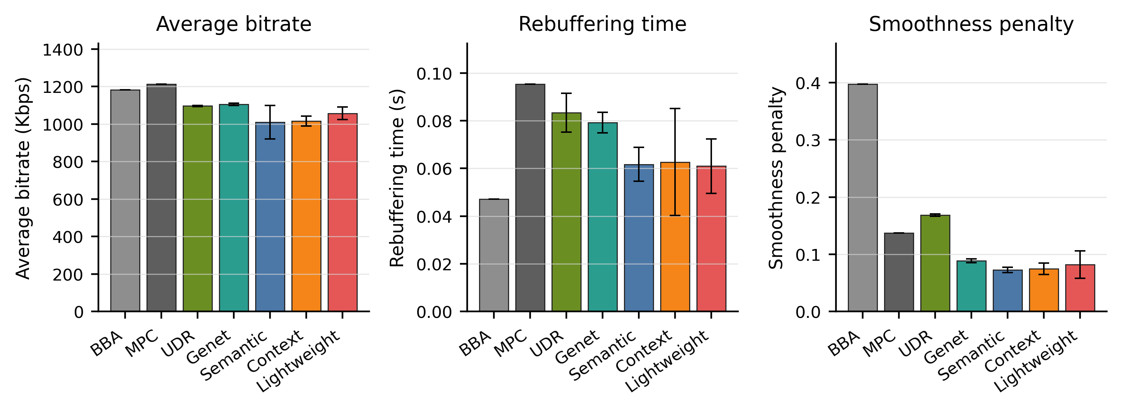
图5.2 不同方法的平均码率、重缓冲时间和平滑性惩罚对比

由图 5.2 可以看出，不同方法在码率收益、卡顿控制和平滑性保持方面存在明显差异。MPC 的平均码率最高，但其重缓冲时间也相对较高，说明该方法在部分带宽波动较大的 trace 上可能采取了较为激进的码率选择策略。BBA 的平滑性惩罚明显高于其他方法，说明基于缓冲区阈值的规则策略可能导致较频繁的码率切换。相比之下，本文最终模型的平均码率低于 Genet，但重缓冲时间也低于 Genet，最终取得了更高的综合奖励。
这一结果说明，在 ABR 任务中仅分析单一指标是不充分的。如果只关注平均码率，MPC 和 Genet 看起来更具优势；如果只关注重缓冲时间，部分保守策略也可能表现较好。只有将码率收益、卡顿惩罚和平滑性惩罚放在统一的 QoE 框架下分析，才能更准确地解释不同策略之间的性能差异。本文方法的提升主要来自更合理的风险控制，而不是简单地选择更高码率。
从应用角度看，这种取舍更符合实际流媒体系统需求。用户通常对短时间重缓冲较为敏感，过高码率如果引发卡顿，反而可能降低整体体验；但过度保守又会影响视频清晰度。轻量化多尺度历史增强模型通过建模吞吐量历史变化，使策略在网络波动时能够更早感知卡顿风险，在网络相对稳定时保持较高码率，从而提高平均 QoE 奖励。

5.5 消融实验与稳定性分析
为验证不同大模型适配模块对 ABR 决策性能的影响，本文对语义重编程、上下文预对齐以及多尺度历史建模模块进行了消融实验，实验结果如表 5.2 所示。

表5.2 大模型适配模块消融结果
Method | Category | Seeds | Mean reward | Bitrate | Rebuffering | Smoothness
Semantic reprogramming baseline | This work | 3 | 0.8547 ± 0.0622 | 1009.9 ± 89.4 | 0.0617 ± 0.0071 | 0.0727 ± 0.0048
Context pre-alignment enhanced model | This work | 5 | 0.8547 ± 0.1000 | 1015.8 ± 26.7 | 0.0627 ± 0.0225 | 0.0746 ± 0.0101
Original multi-scale history mixer | This work | 3 | 0.8683 ± 0.0505 | 1040.7 ± 37.7 | 0.0627 ± 0.0165 | 0.0859 ± 0.0144
Lightweight multi-scale history enhanced model | This work | 5 | 0.8967 ± 0.0475 | 1057.0 ± 33.7 | 0.0610 ± 0.0114 | 0.0821 ± 0.0241

由表 5.2 可知，语义重编程基线模型的平均奖励为 0.8547±0.0622，明显高于直接数值接入版本，说明将 ABR 数值状态映射到更具任务语义的表示空间，有助于提升大语言模型对码率决策状态的理解能力。上下文预对齐增强模型在 5 个随机种子下的平均奖励同样为 0.8547，但标准差增大至 0.1000，表明引入历史动作和历史奖励后，模型在部分随机种子下能够获得性能提升，但整体稳定性有所下降。因此，预对齐机制需要结合稳定性约束或更合理的特征融合方式进行评价。
原始多尺度历史混合模型的平均奖励为 0.8683±0.0505，高于语义重编程基线模型和上下文预对齐增强模型，说明多尺度历史信息能够在一定程度上增强模型对网络状态变化趋势的建模能力。然而，从训练日志和逐 seed 结果来看，原始多尺度结构虽然具有提升性能上限的潜力，但也会增加模型复杂度，并带来一定的随机敏感性。若直接采用该结构作为最终模型，可能难以充分保证不同随机初始化条件下的性能稳定性。
为更直观地展示各消融模型之间的性能差异，本文进一步绘制了平均奖励对比图，如图 5.3 所示。

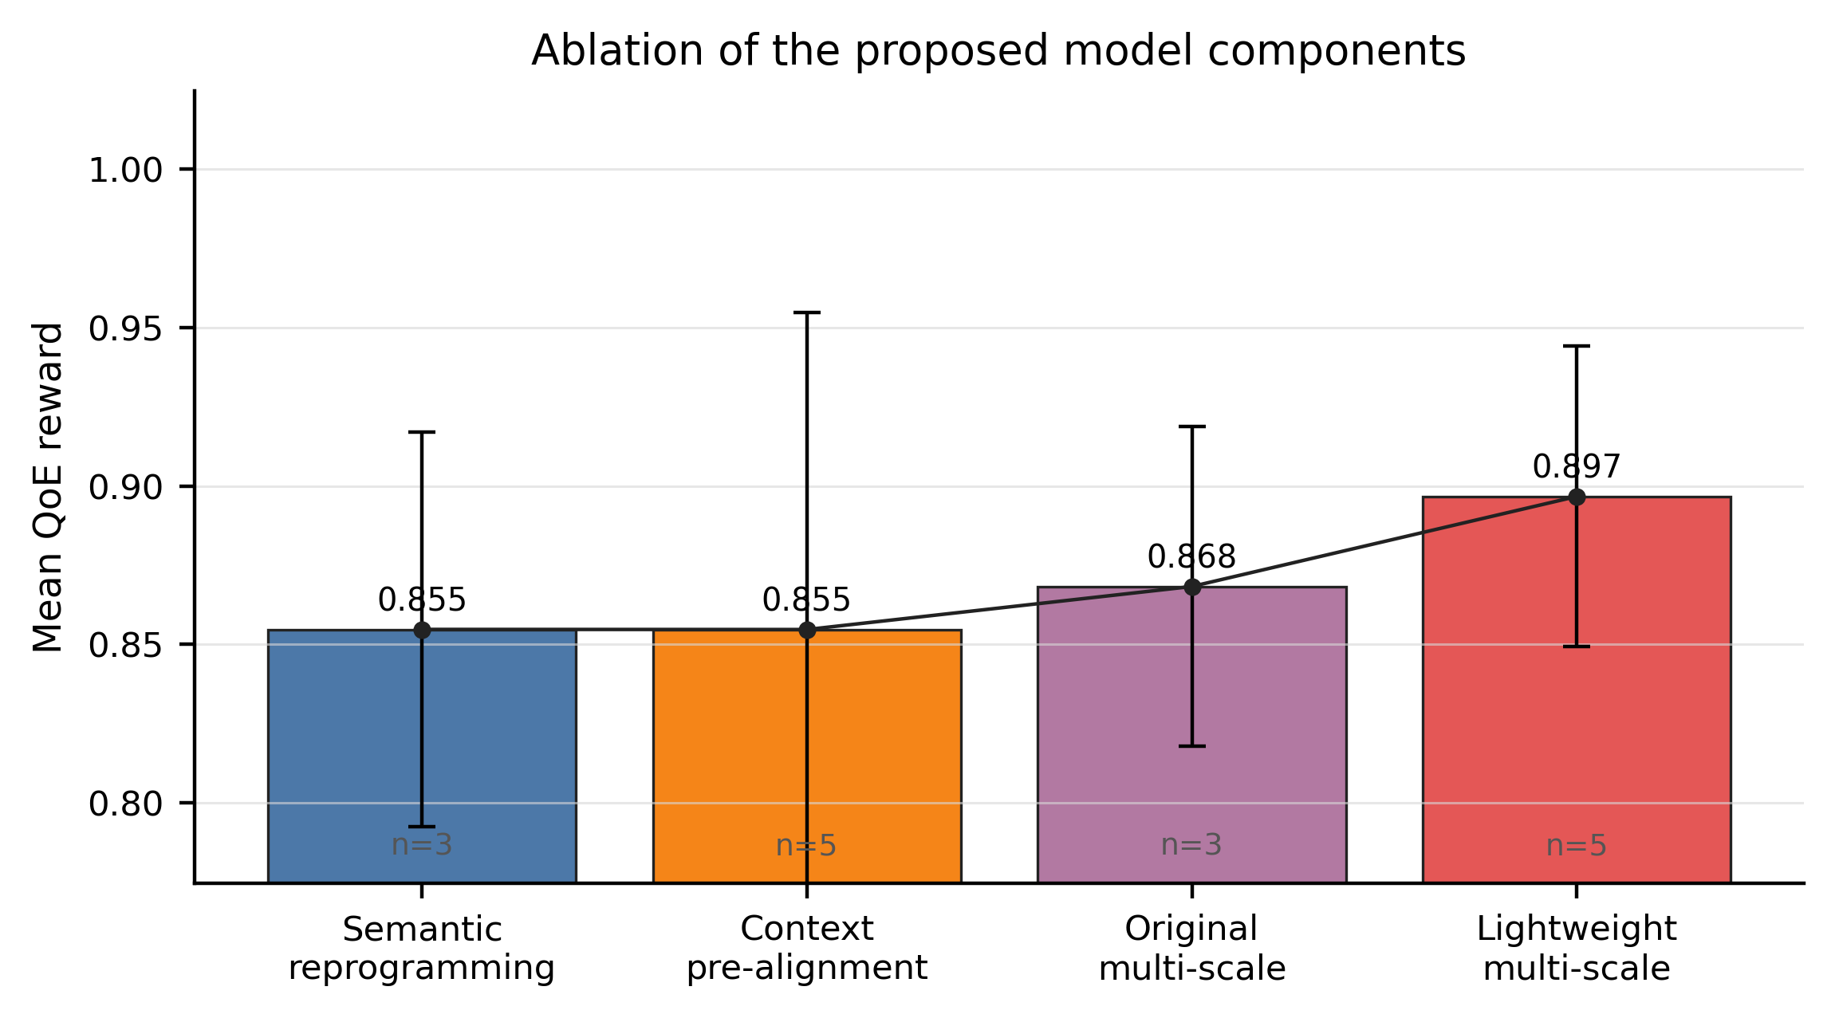
图5.3 大模型适配模块消融实验

由图 5.3 可以看出，轻量化多尺度历史增强模型的平均奖励达到 0.8967±0.0475，是消融实验中平均性能最高的模型。该结果表明，针对吞吐量历史这一关键时间序列特征进行轻量化多尺度建模，并通过门控机制保守注入历史增强特征，能够在保留历史趋势建模能力的同时降低结构复杂度。与原始多尺度历史混合模型相比，该方法在平均奖励和标准差方面均表现更优，说明本文提出的结构收缩策略能够有效提升模型性能和稳定性。
为了进一步分析模型在不同随机种子下的稳定性，本文对 Genet、上下文预对齐增强模型和轻量化多尺度历史增强模型的平均奖励分布进行比较，结果如图 5.4 所示。

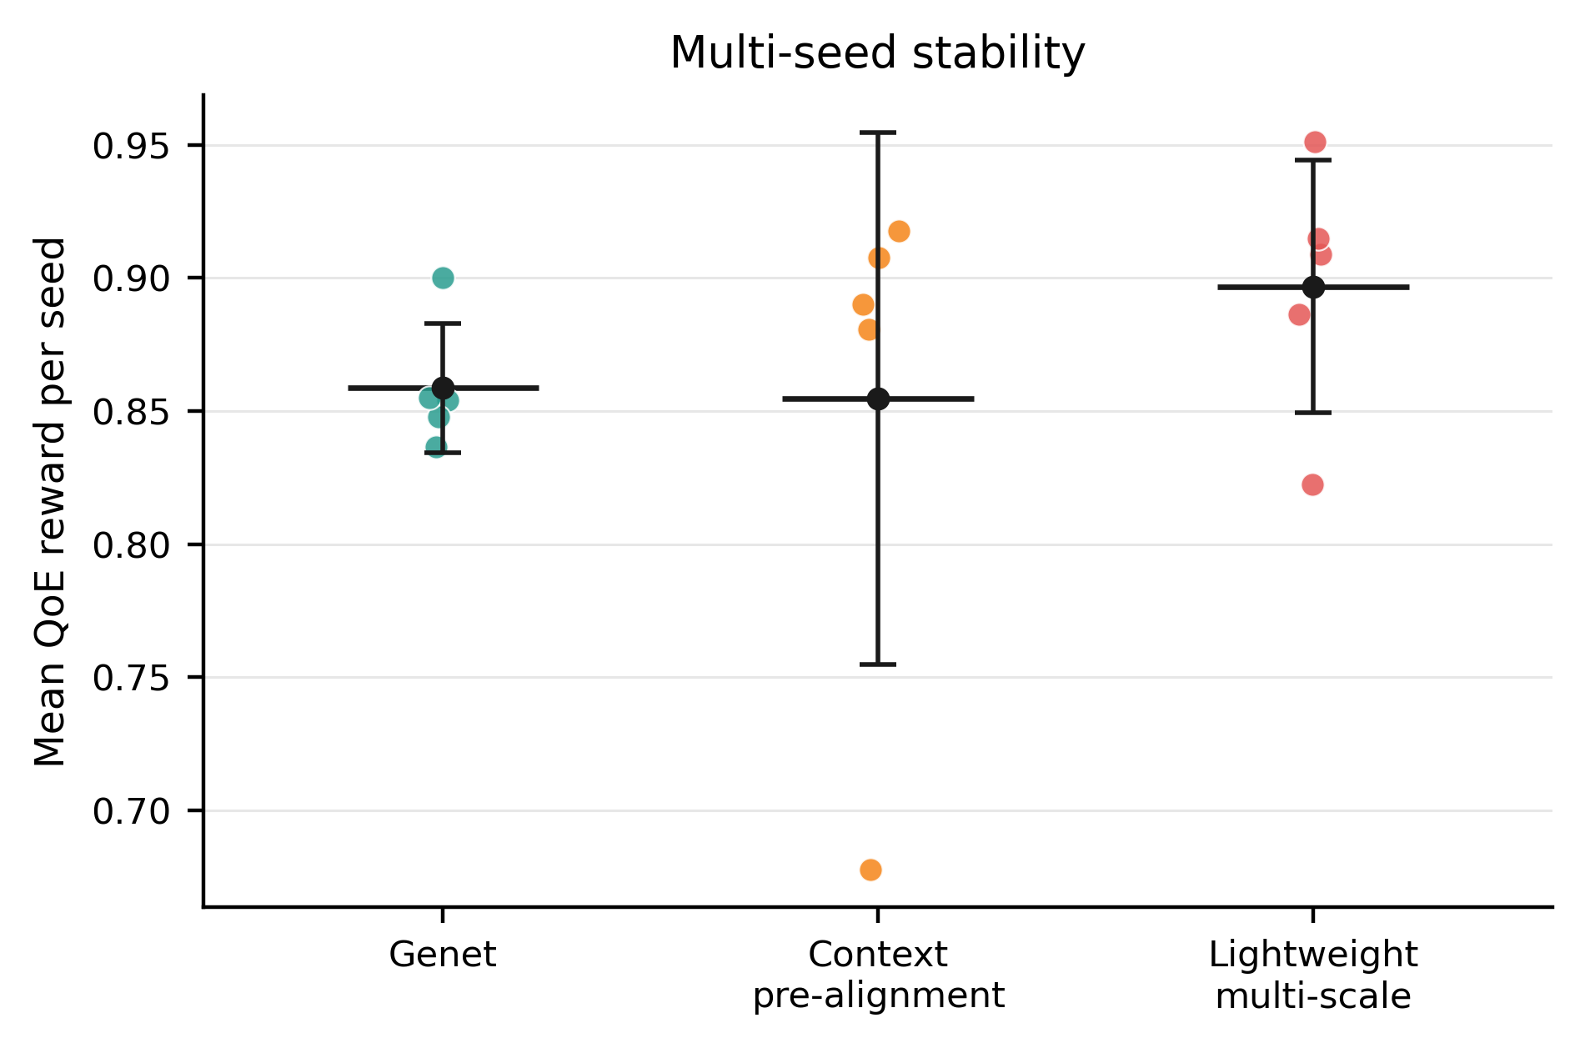
图5.4 多随机种子下的平均奖励稳定性
由图 5.4 可以看出，Genet 的标准差为 0.0243，说明其在当前测试协议下具有较好的稳定性；上下文预对齐增强模型的标准差为 0.1000，表明该模块单独使用时对随机初始化或训练过程较为敏感；轻量化多尺度历史增强模型的标准差为 0.0475，介于二者之间，说明其在一定程度上缓解了上下文预对齐增强模型带来的性能波动。
上述结果表明，在分析模型性能提升时，需要同时考虑平均性能和稳定性。虽然轻量化多尺度历史增强模型的平均奖励高于 Genet，但其标准差仍大于 Genet，因此不宜将本文方法表述为在所有随机种子和所有测试轨迹上均稳定优于基线模型。更严谨的结论是：在 5 个随机种子的均值统计下，本文最终模型取得了最高平均奖励，体现出较好的平均 QoE 提升效果；同时，模型稳定性仍有进一步优化空间。
从方法角度看，轻量化多尺度历史增强模型降低了上下文预对齐增强模型的波动，但尚未完全消除随机性影响。后续工作可从正则化约束、早停策略、随机种子集成以及更稳定的门控初始化等方面进一步降低模型方差，提高不同训练条件下的性能一致性。

5.6 分布级与逐轨迹分析
为了进一步判断平均奖励提升的来源，本文对不同方法在各条测试 trace 上的平均奖励分布进行统计，并绘制 per-trace 平均奖励的 CDF 曲线，结果如图 5.5 所示。

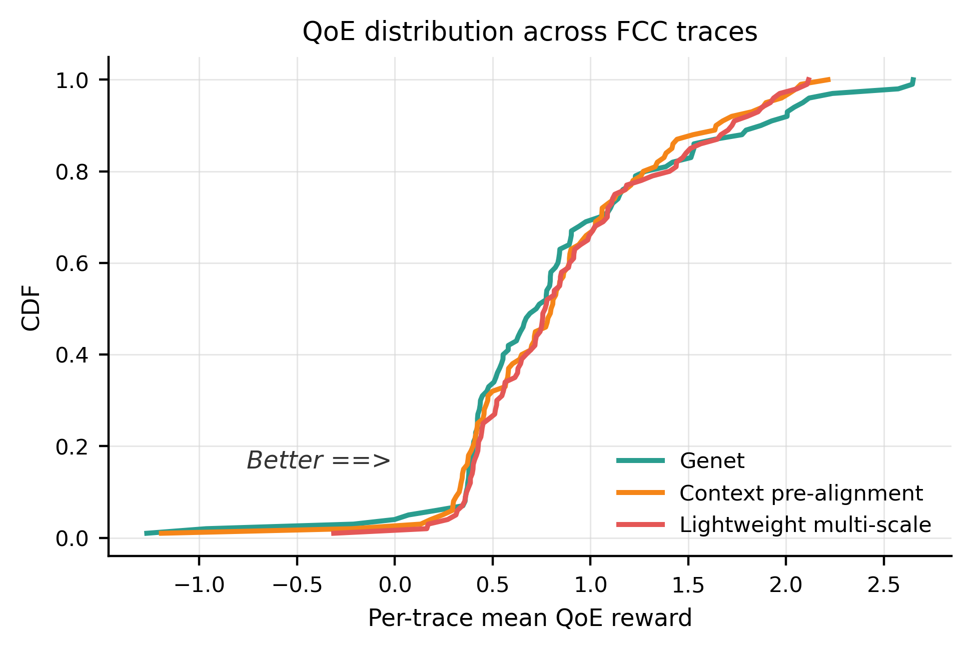
图5.5 不同方法在测试trace上的平均奖励CDF

由图 5.5 可以看出，CDF 分布图能够反映模型性能提升是来自整体分布右移，还是主要由少数网络轨迹上的较大收益带来。轻量化多尺度历史增强模型相对于 Genet 在高奖励区间表现更突出，但在部分 trace 上并未取得优势。这说明本文最终模型的平均奖励提升并不是对所有网络轨迹的全面覆盖，而是主要来自部分适合历史趋势建模的 trace 上的较大收益。
为进一步量化最终模型相对于 Genet 在逐 trace 层面的差异，本文统计了两种方法在公共测试 trace 上的奖励差值，结果如图 5.6 所示。

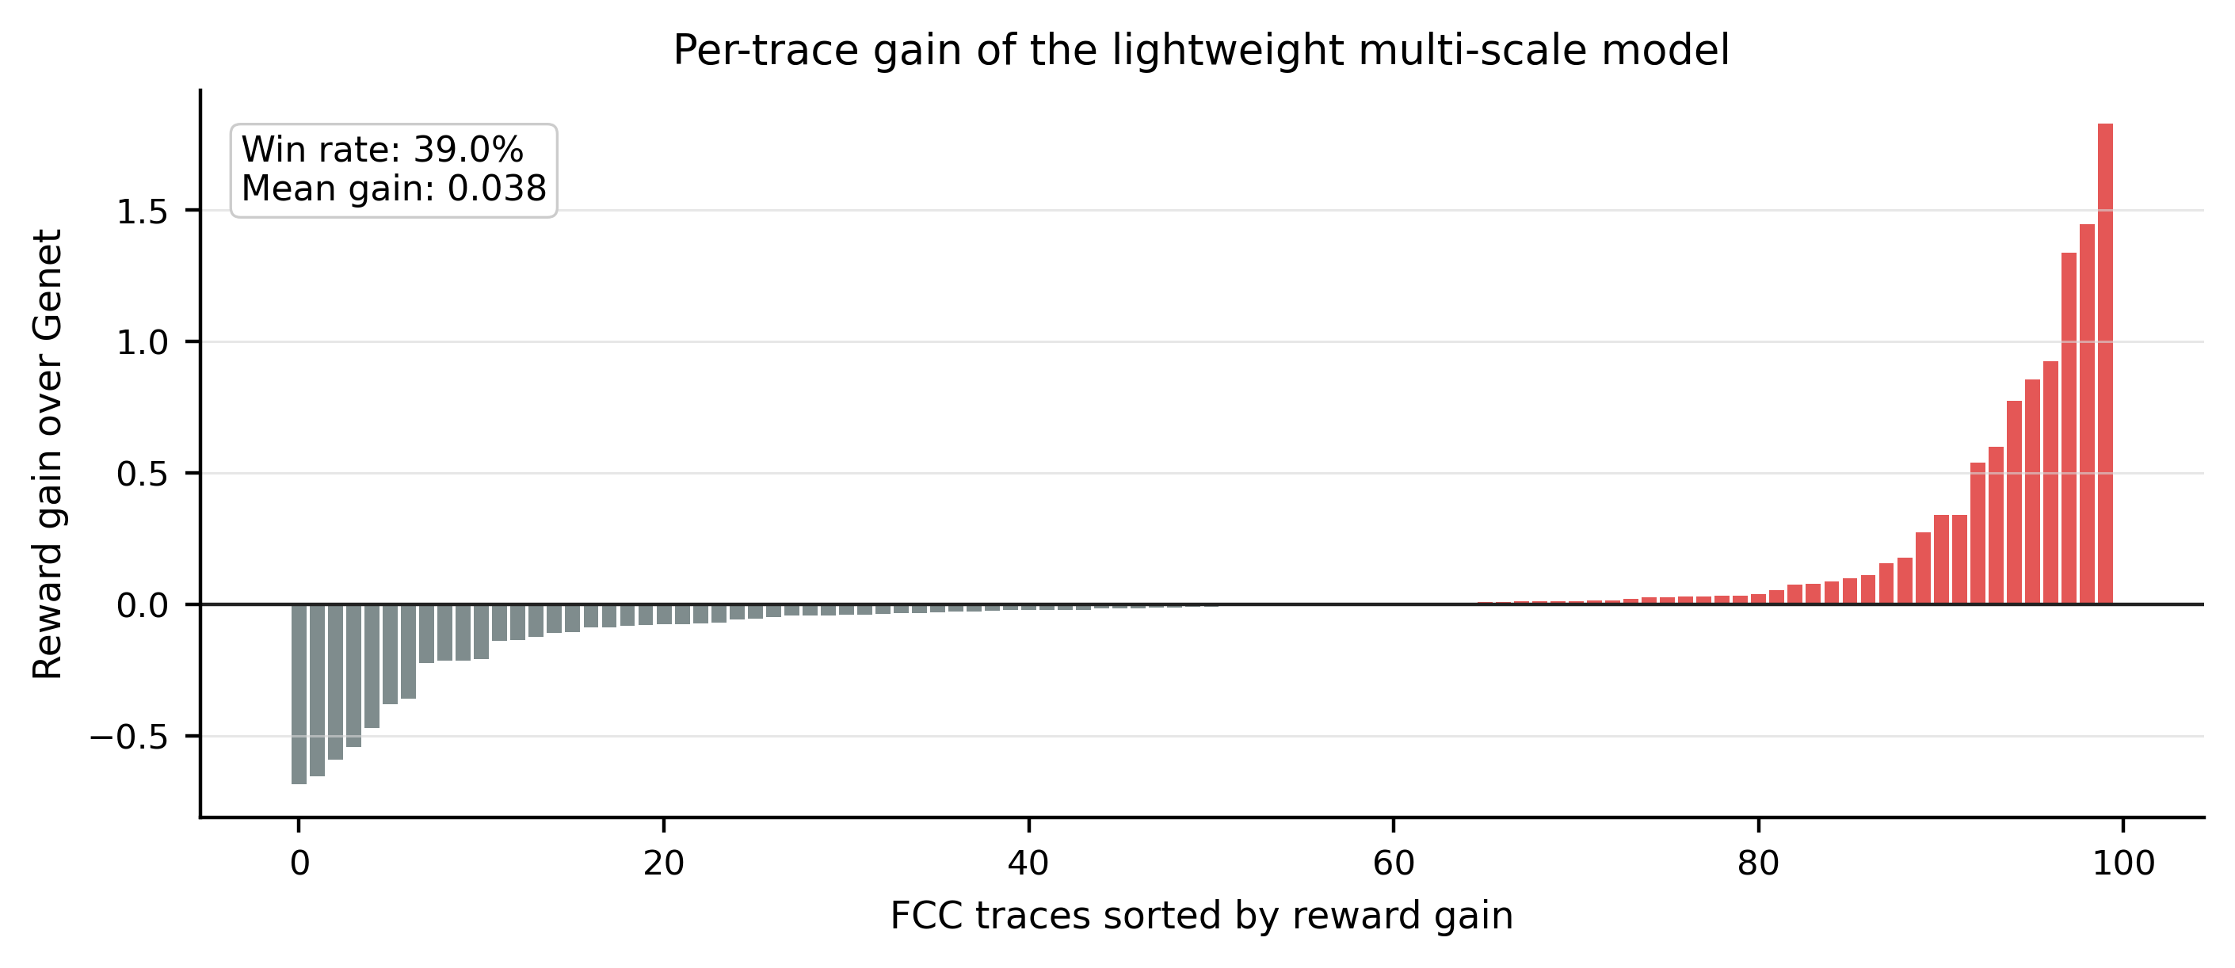
图5.6 轻量化多尺度历史增强模型相对Genet的逐trace奖励增益

由图 5.6 可以看出，最终模型在 100 条公共 trace 中的胜率为 39.0%，平均奖励增益为 0.0380，中位数增益为 -0.0096。该结果看似与“最终模型平均奖励更高”的结论存在一定张力，但实际上反映了模型收益的分布特征：最终模型并不是在多数 trace 上均取得小幅领先，而是在部分 trace 上获得了较大的正向增益，从而拉高了整体平均奖励。
这一发现需要在实验分析中明确说明，因为它直接影响对方法适用性的判断。若目标是提高多数网络轨迹下的稳定收益，仅依赖当前模型仍然不充分；若目标是提升总体平均 QoE，轻量化多尺度历史增强模型已经表现出一定优势。因此，本文将最终结论限定为“在平均 QoE 指标上取得改善”，而不是“在逐轨迹层面普遍优于基线”。这种限定能够使实验结论更加严谨，也为后续从稳定性优化和跨轨迹泛化能力提升等方向继续改进提供依据。

5.7 同源网络轨迹验证子集补充实验
主实验基于固定测试子集进行评估，能够比较不同方法在相同测试条件下的平均性能，但仍可能受到具体轨迹划分的影响。为检验结论是否过度依赖主测试子集，本文进一步选取与主测试集来源相同、但轨迹划分不同的验证子集进行补充实验。该实验的目的不是验证跨数据源泛化能力，而是检查方法在同一网络数据来源内部是否仍能保持可观察的平均收益。
实验设置保持与主实验一致：视频配置、评价指标和统计口径不变，仅将网络轨迹替换为同源验证子集。本文分别测试 Genet 和最终轻量化多尺度历史增强模型，每种方法均采用 5 个随机种子，并在 100 条网络轨迹上统计平均奖励、平均码率、重缓冲时间和平滑性惩罚。这样的设计能够尽量隔离“轨迹划分变化”这一因素，使结果更适合用于判断主实验结论的稳健性，结果如表 5.3 所示。

表5.3 FCC验证集上的补充实验结果
Method | Mean reward | Bitrate | Rebuffering | Smoothness
Genet | 0.7355±0.0327 | 1081.2±4.6 | 0.1012±0.0069 | 0.0848±0.0020
Lightweight multi-scale history enhanced model | 0.7410±0.0663 | 1020.3±31.5 | 0.0868±0.0146 | 0.0804±0.0243

从表 5.3 可以看出，最终模型在验证子集上的平均奖励为 0.7410，高于 Genet 的 0.7355，绝对提升为 0.0055，相对提升约 0.75%。该结果说明，最终模型在同源验证子集上仍保持小幅均值优势。进一步观察 QoE 组成项可知，最终模型的平均码率从 1081.2 Kbps 降至 1020.3 Kbps，但重缓冲时间从 0.1012 降至 0.0868，约下降 14.2%，平滑性惩罚也略有下降。这表明该子集上的收益主要来自更保守的码率选择和更低卡顿风险，而不是来自更高平均码率。
需要注意的是，该子集上的平均增益明显小于主测试中的 0.0380，说明模型优势对网络轨迹划分具有一定敏感性。因此，该实验应被解释为对主实验结论的补充支持，而不是强泛化结论。更准确地说，本文方法在主测试配置下表现出较明显的平均 QoE 提升，在同源验证子集上保持小幅优势，但尚不能证明其在所有同源轨迹或更广泛网络环境下稳定领先。

5.8 跨视频配置补充实验
为进一步分析模型对视频分片大小分布变化的适应能力，本文在保持网络轨迹不变的条件下，将主实验中的视频配置替换为另一组固定视频配置进行补充测试。ABR 决策中的下载时间同时受到网络吞吐量和视频分片大小影响；即使网络轨迹完全相同，不同视频内容也会改变各码率档位对应的下载成本，进而影响缓冲区演化、重缓冲风险和码率切换代价。因此，该实验主要用于检验最终模型是否对主视频配置存在过度适应，而不是用于验证跨网络来源泛化能力。两组视频配置的分片大小分布如图 5.7 所示。

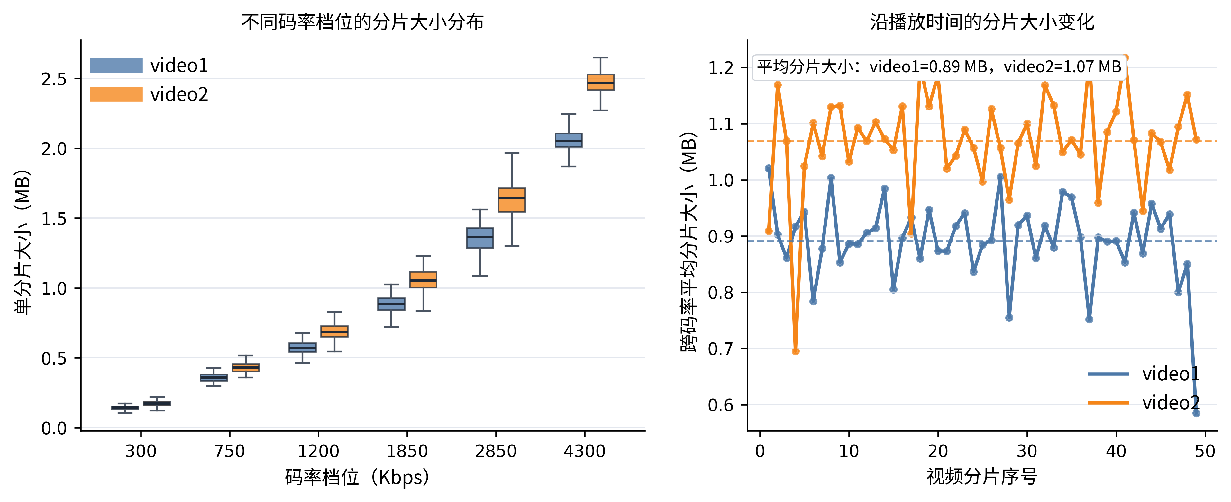
图5.7 主视频配置与补充视频配置的分片大小分布对比

由图 5.7 可见，补充视频配置在各码率档位下的分片大小整体高于主视频配置，平均分片大小约为主视频配置的 1.20 倍。这意味着在相同网络吞吐条件下，选择相同码率动作时，补充视频配置通常需要更长下载时间，并更容易消耗缓冲区。该差异为后续性能变化提供了直接解释：若模型未能充分感知分片大小增大带来的下载风险，就可能在较高码率选择下产生更多重缓冲。
跨视频配置下的补充实验结果如表 5.4 所示。

表5.4 跨视频配置下 Genet 与最终模型的补充实验结果
Method | Seeds | Mean reward | Bitrate | Rebuffering | Smoothness
Genet | 5 | 0.6659±0.0274 | 900.8±5.9 | 0.0750±0.0065 | 0.0681±0.0030
Lightweight multi-scale history enhanced model | 5 | 0.6218±0.1510 | 945.7±26.8 | 0.0930±0.0368 | 0.0789±0.0176
从表 5.4 可以看出，在跨视频配置下，最终模型的平均奖励为 0.6218，低于 Genet 的 0.6659，绝对差值为 -0.0441。该结果与主视频配置下的正向增益不同，说明本文方法在跨视频配置下尚未形成稳定优势。进一步观察 QoE 组成项可知，最终模型的平均码率高于 Genet，但重缓冲时间和平滑性惩罚也同时升高，说明其在分片大小整体增大的情况下更倾向于激进码率选择，而较高码率带来的画质收益未能抵消卡顿和平滑性损失。
五个随机种子下的奖励差异如表 5.5 所示。

表5.5 跨视频配置下五个随机种子的奖励差异
Seed | Genet 平均奖励 | 最终模型平均奖励 | 差值 | 结果解释
100001 | 0.6617 | 0.7713 | +0.1096 | 码率略高且重缓冲下降，明显提升
100002 | 0.7078 | 0.6192 | -0.0886 | 码率升高导致重缓冲增加，奖励下降
100003 | 0.6347 | 0.7174 | +0.0827 | 码率提升同时控制了卡顿，表现较好
100004 | 0.6736 | 0.6237 | -0.0499 | 卡顿增加抵消平滑性收益
100005 | 0.6519 | 0.3774 | -0.2745 | 策略过激，重缓冲和平滑惩罚均显著增加

表 5.5 进一步给出了不同随机种子下的结果。最终模型并非在所有随机种子上同时退化，其中部分种子仍取得正向增益；但也存在个别种子退化明显，导致整体平均性能下降。这说明最终模型在跨视频配置下仍具有一定性能潜力，但训练稳定性不足，对视频分片大小分布变化较为敏感。换言之，当前模型的问题不是完全无法适应新的固定视频配置，而是在部分初始化条件下容易形成偏激进策略，从而放大重缓冲风险。
典型失败轨迹案例如图 5.8 所示。
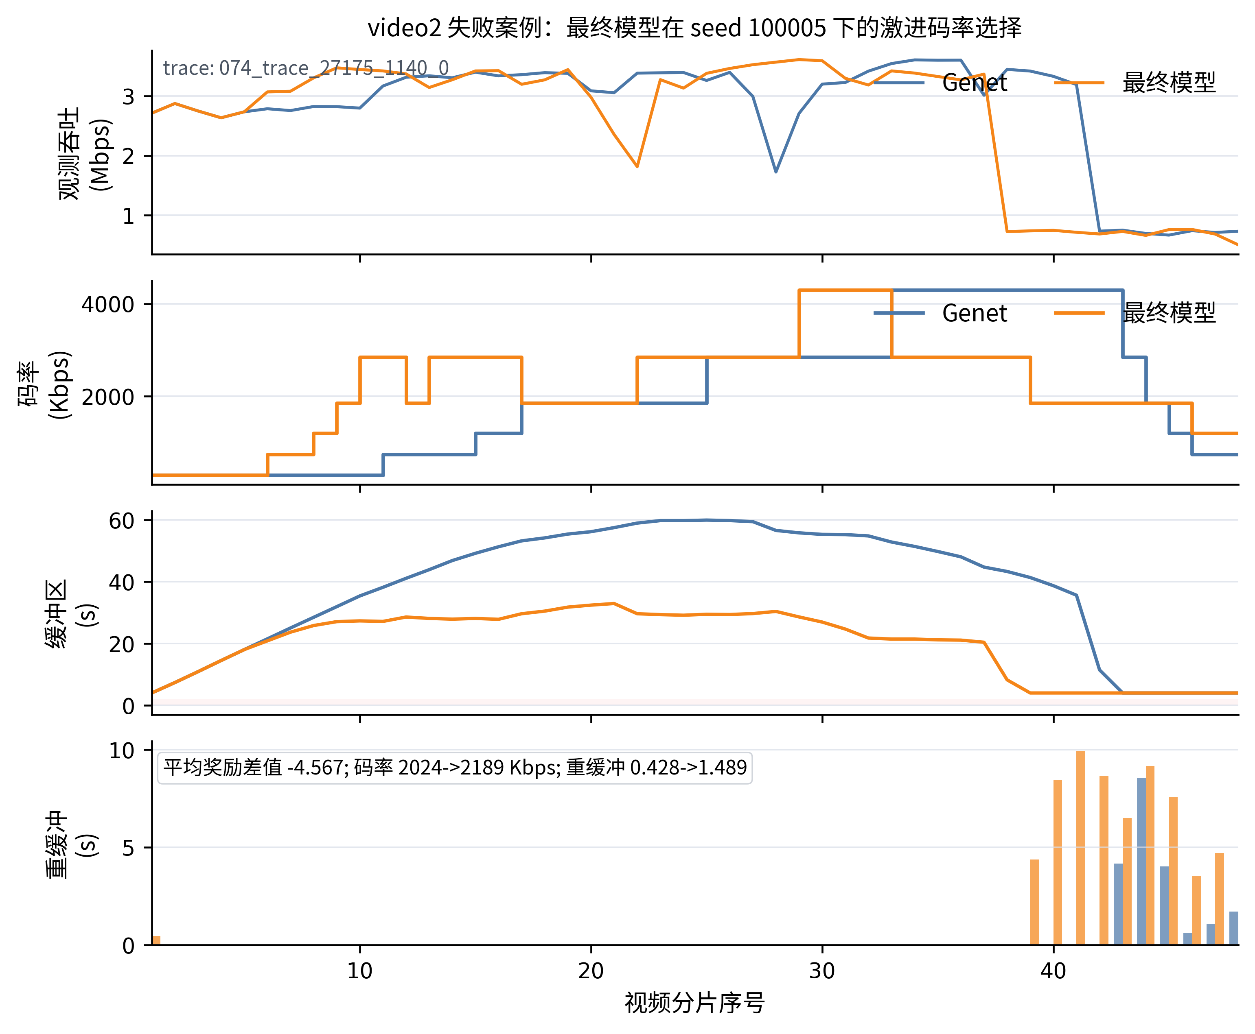
图5.8 跨视频配置下典型失败轨迹案例分析

图 5.8 展示了退化最明显的案例。在该 trace 中，最终模型在前中段更早提升码率，导致缓冲区余量持续低于 Genet；当后续分片下载压力增大时，低缓冲状态使模型更容易产生集中重缓冲，最终造成平均奖励显著下降。该案例说明，跨视频配置下的性能下降并非来自单一步骤错误，而是由连续偏激进码率选择、缓冲区消耗和后续重缓冲累积共同造成。
从逐轨迹统计看，跨视频配置中最终模型相对 Genet 的胜率为 49.0%，接近一半；但平均增益为 -0.0441，中位数增益为 -0.0020。这表明模型并非在绝大多数轨迹上失效，而是在部分失败轨迹上的损失幅度大于成功轨迹上的收益幅度。因此，本文对该实验的结论应限定为：最终模型在主视频配置下能够提升平均 QoE，但在视频分片大小分布发生变化时稳定性不足，尚不能证明其具有可靠的跨视频配置泛化能力。
该实验也为后续改进提供了方向。首先，训练经验池可以引入多视频配置，使模型接触更丰富的分片大小分布，降低对单一视频配置的适应偏差。其次，状态编码中可以加强下一分片大小与可选码率动作之间的显式交互，使模型在高码率分片下载成本较大时更容易识别风险。最后，模型选择不宜只依赖单一验证配置下的最高回报，可以考虑加入多视频验证或风险敏感选模指标，以降低个别随机种子下策略过激的问题。

5.9 实验局限与方法论反思
为进一步检验实验结论的稳定性，本文使用公共网络轨迹作为配对单位，对最终模型相对 Genet 的平均奖励增益进行 bootstrap 重采样，结果如表 5.6 所示。

表5.6 最终模型相对Genet的配对Bootstrap奖励增益置信区间
实验配置 | trace数量n | Genet | 最终模型 | 平均增益 | 95%CI | P（增益>0） | 胜率
FCC-test + video1 | 100 | 0.8587 | 0.8967 | 0.0380 | [-0.0278,0.1106] | 85.8% | 39%
FCC-valid + video1 | 100 | 0.7410 | 0.7410 | 0.0055 | [-0.0810,0.1052] | 52.2% | 41%
FCC-test + video2 | 100 | 0.6218 | 0.6218 | -0.0441 | [-0.1103,0.0219] | 9.4% | 49%

由表 5.6 可知，在主测试配置下，最终模型的平均增益为 0.0380，但 95% 置信区间为 [-0.0278, 0.1106]，说明均值提升具有可观察趋势，同时仍存在轨迹级不确定性。在同源验证子集上，平均增益仅为 0.0055，P(增益>0) 为 52.2%，接近统计不确定状态。在跨视频配置下，平均增益为 -0.0441，P(增益>0) 为 9.4%，说明当前模型在视频分片大小分布变化时稳定性不足。
基于上述结果，本文实验仍存在以下局限。第一，本文所有网络轨迹均来自同一数据来源，虽然覆盖了主测试子集、同源验证子集和跨视频配置，但尚未覆盖更多网络来源、移动场景、长尾弱网条件和真实播放器部署环境。第二，跨视频配置结果表明，最终模型对视频分片大小分布和随机种子较敏感，说明当前经验池构造和验证选模流程可能仍偏向主视频配置。第三，本文主要关注离线训练和仿真测试，尚未系统评估真实播放器中的推理时延、显存占用、能耗和端侧部署成本。第四，最终模型虽然在主测试配置下取得更高平均奖励，但逐轨迹胜率、同源验证子集的小幅增益和跨视频配置退化共同表明，其稳定性仍不足以支持“全面优于强基线”的结论。
上述局限并不否定本文工作，而是限定了结论边界。本文能够证明的是：在当前仿真环境、数据划分和测试协议下，基于大语言模型适配的轻量化多尺度历史增强模型能够提升主测试配置下的平均 QoE；本文尚不能证明的是：该方法在所有视频内容、所有网络环境和所有部署约束下均优于强化学习基线。将这两类结论区分开，有助于保证实验论证的严谨性。
后续研究可以从三个方向改进。首先，在更多视频配置和网络轨迹来源上补充泛化实验，尤其是跨视频、跨网络来源和长尾弱网场景。其次，针对逐轨迹失败样本分析模型决策失误原因，判断问题来自吞吐历史建模不足、奖励权重设置不充分，还是验证选模目标与测试 QoE 不完全一致。最后，可以结合更轻量的基座模型、模型蒸馏或推理加速方法，降低大模型 ABR 策略的部署成本，使其更接近实际流媒体系统需求。

